ОТЧЕТ
О ПРОВЕДЕНИИ МЕРОПРИЯТИЙ
В РАМКАХ МЕЖДУНАРОДНОГО МЕСЯЧНИКА « ШКОЛЬНЫЕ БИБЛИОТЕКИ: СВЯЗУЮЩИЕ ЗВЕНЬЯ СООБЩЕСТВА»
МБОУ «ГУНДИНСКАЯ СОШ»
октябрь 2024 учебный год

С 1 по 25 октября 2024 года в МБОУ «Гундинская СОШ» прошёл месячник школьных библиотек под девизом «ШКОЛЬНЫЕ БИБЛИОТЕКИ: СВЯЗУЮЩИЕ ЗВЕНЬЯ СООБЩЕСТВА».
Главной целью месячника было привлечение внимания читателей, активизировать посещение библиотеки учащимися школы, охват всех категорий читателей.
В библиотеке была оформлена выставка «Сказки народов мира». На ней была предоставлена информация о проведении месячника, план проведения мероприятий и календарь знаменательных и памятных дат.
В эти дни учащиеся 1,2,3,4 класса получили памятку «Законы школьной библиотеки», познакомились с правилами поведения в библиотеке, изучили картотеки школьной библиотеки.
В рамках месячника был проведён библиотечный урок «Сказка про книжку». Цель мероприятия: воспитание у детей бережного отношения к книге, развитие любознательности и интереса к чтению, развитие творческих и сценических способностей, кругозора, приобщение к миру любителей книг. Экскурсия по библиотеке «Здравствуй добрый книжный дом» для учащихся 1-го класса. Во время экскурсии дети завели библиотечный формуляр и прослушали сказку. https://vk.com/wall748974964_516

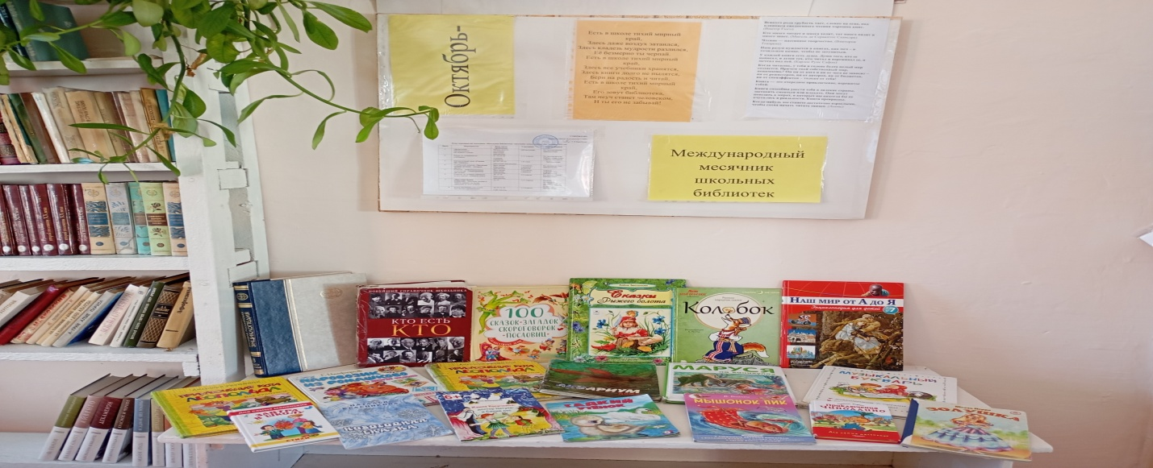
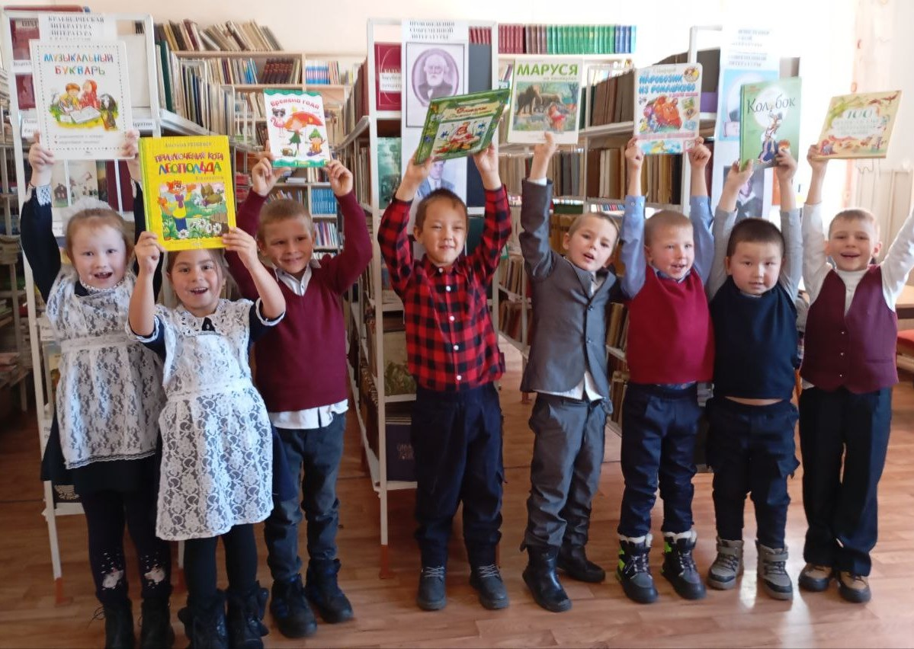

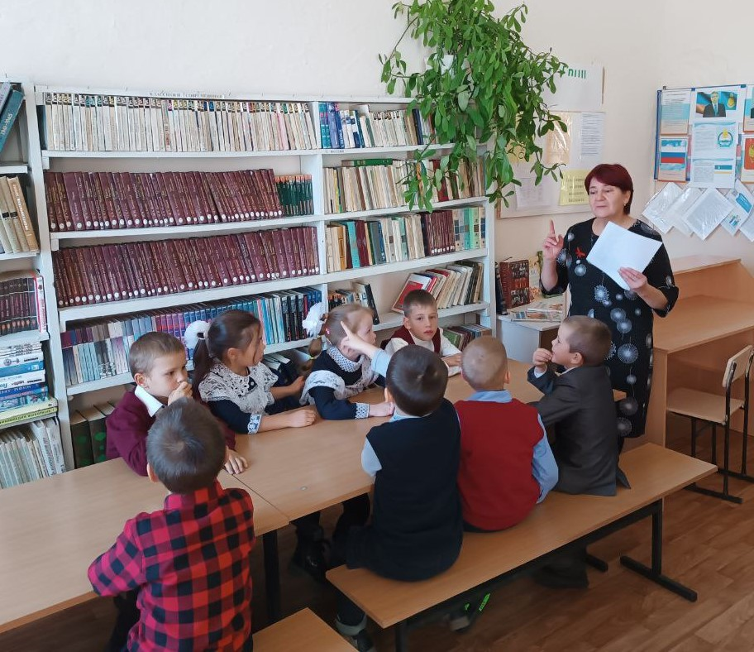

В течение месяца прошел рейд по сохранности учебников, среди 1-11 классов. Проверялось наличие учебников на уроке, наличие обложки, а так же внешний вид учебников. В проверке участвовали библиотекарь, учащиеся старших классов. В результате проверки комиссия сделала следующие выводы: большинство учащихся держат учебники в хорошем состоянии, носят их согласно школьному расписанию и следят за их санитарным состоянием согласно правилам пользования учебником, с которыми все учащиеся были ознакомлены при получении учебников в августе. В ходе рейда ещё раз напомнили учащимся об основных правилах пользования учебниками из школьной библиотеки и об ответственности за порчу и утерю учебников.
https://vk.com/wall748974964_515

В октябре был проведён конкурс «Закладка своими руками - подарок другу». Конкурс на лучшую книжную иллюстрацию любимой книги. Среди 1-4 классов. Привлечение внимания читателей к книге, бережному отношению, а также выявление творческих способностей.
https://vk.com/wall748974964_514

«Праздник белых журавлей». Праздник поэзии и памяти павших на полях сражений во всех войнах. Среди 7-11 классов. Цель проведения: воспитание духовных потребностей и нравственных качеств личности на основе традиционных ценностей; формирование гуманистического мировоззрения чувства патриотизма, любви к Отечеству, гражданского сознания; пробуждение чувства гордости за наше историческое прошлое, за подвиги предков.
https://vk.com/wall748974964_513

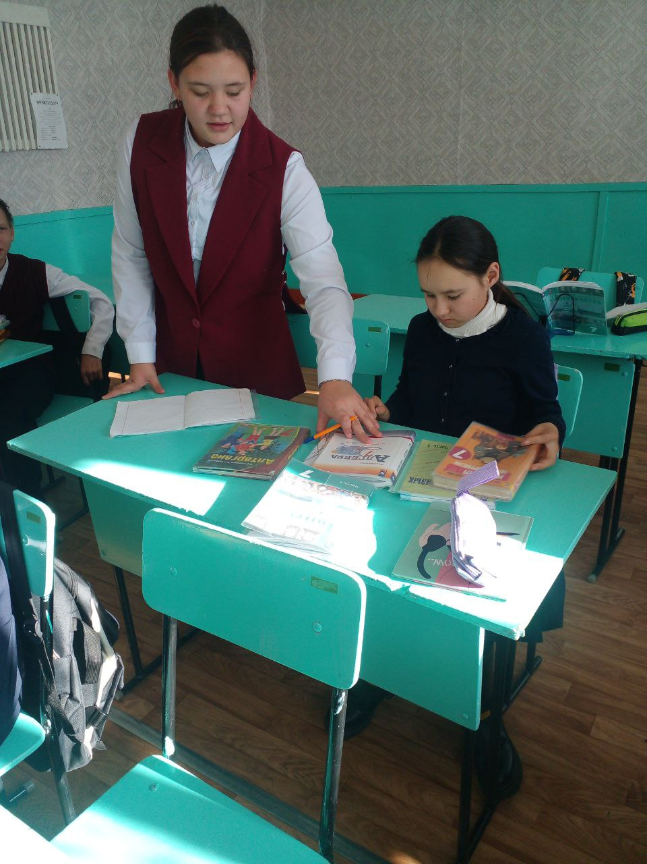

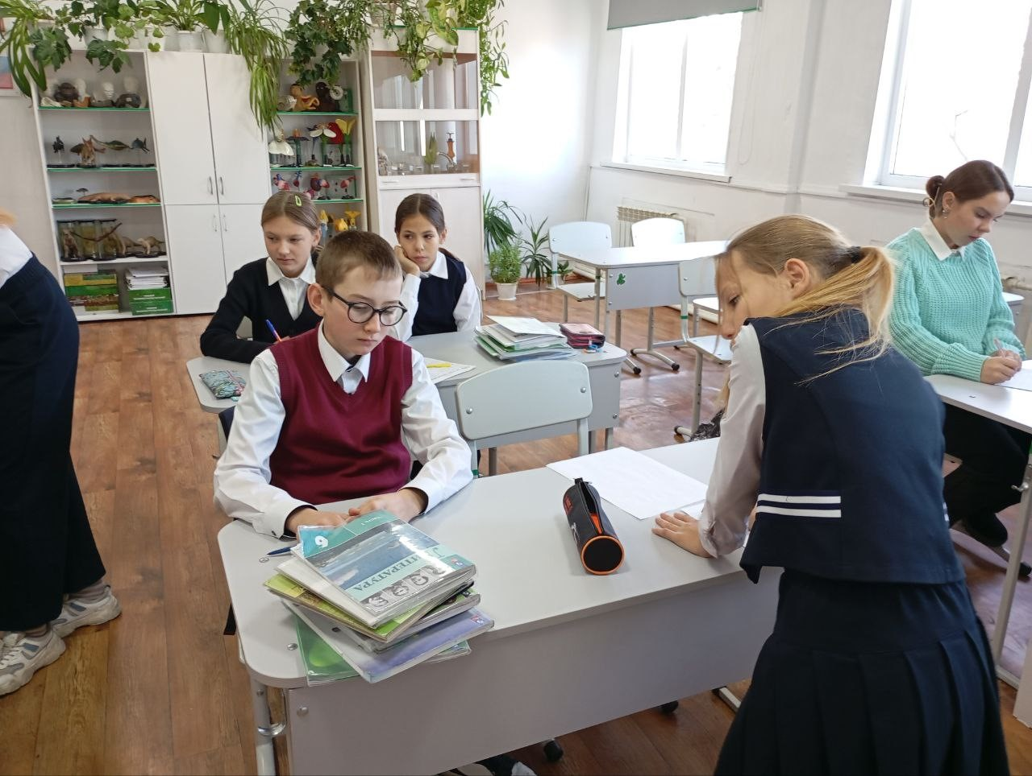

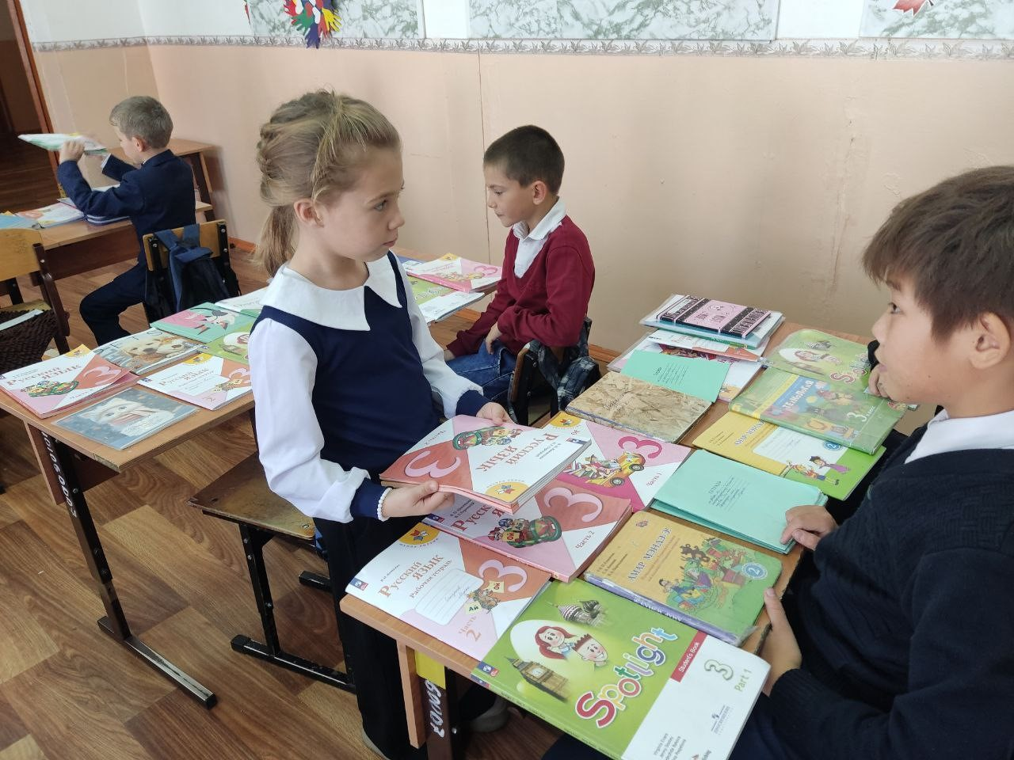

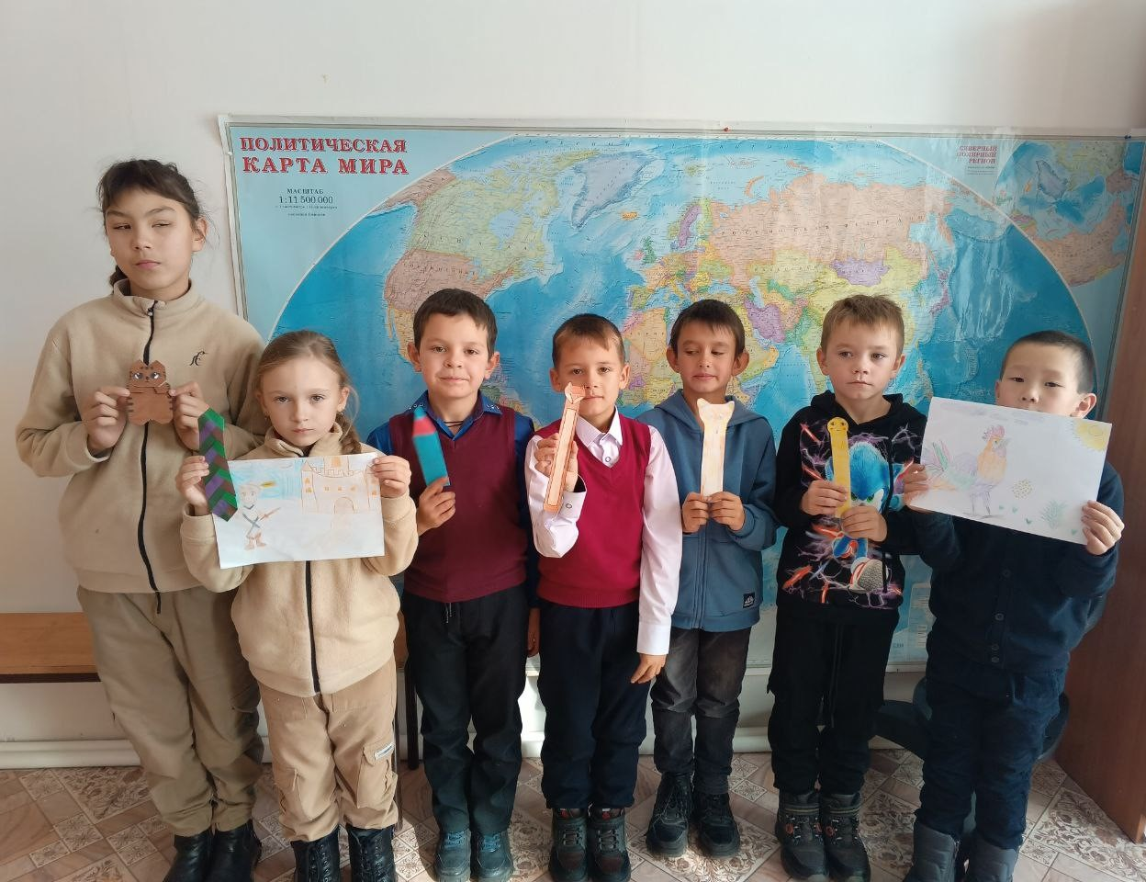

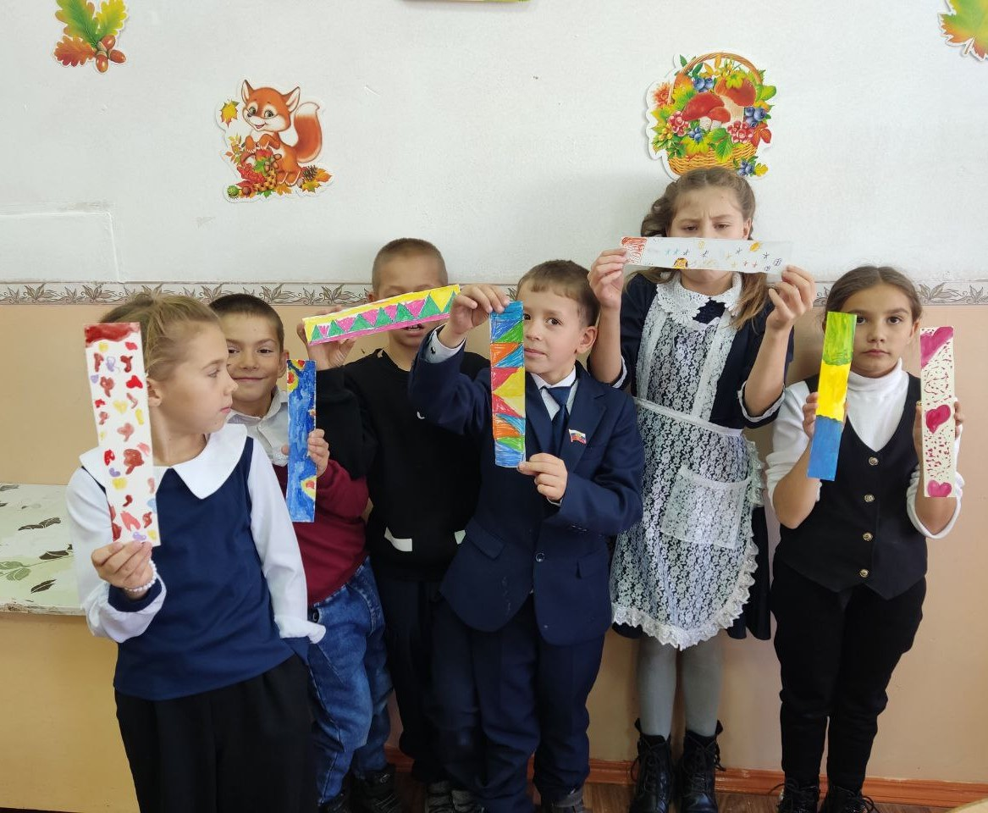

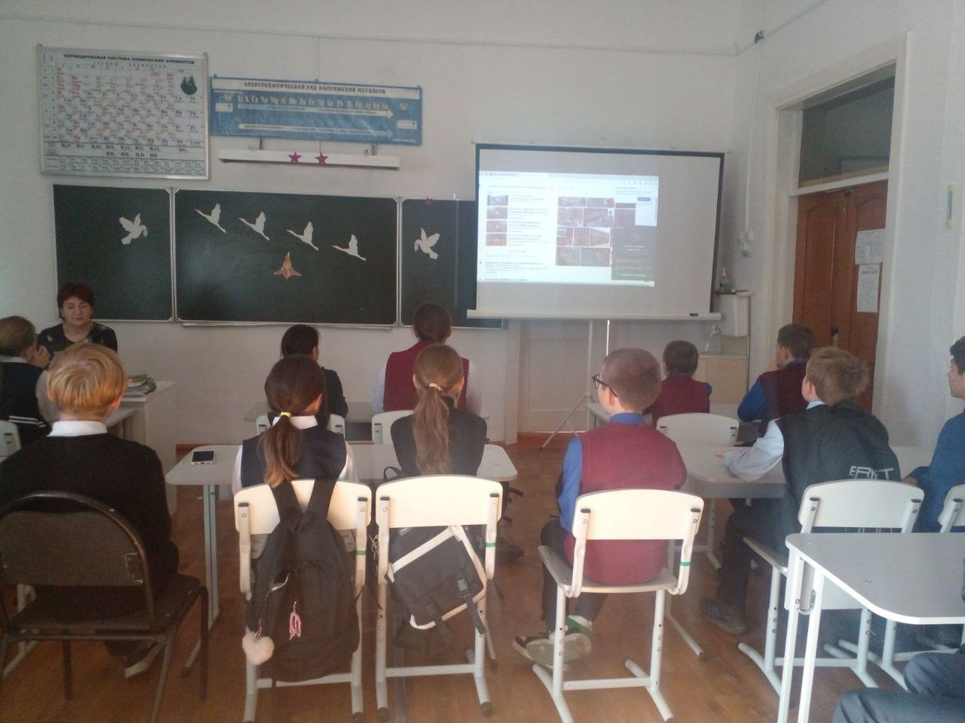

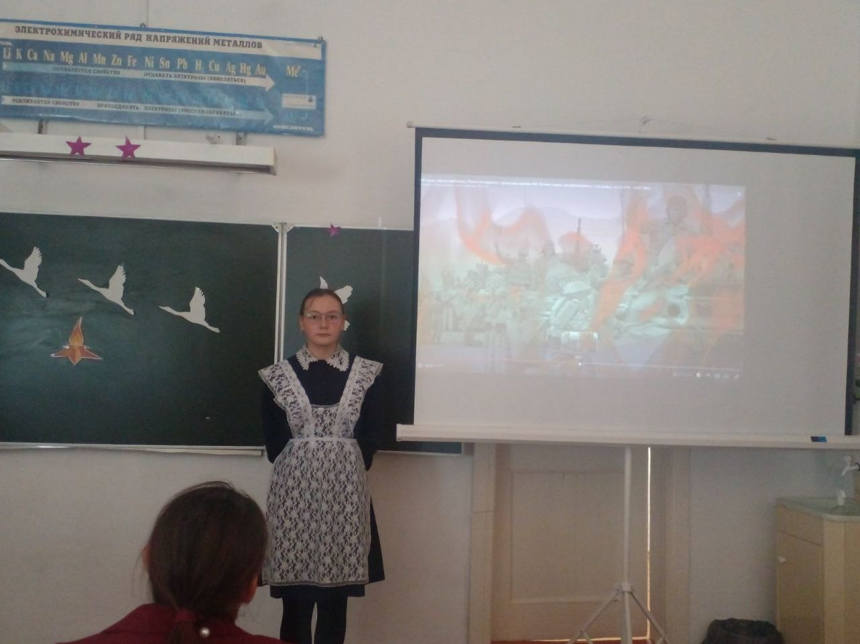

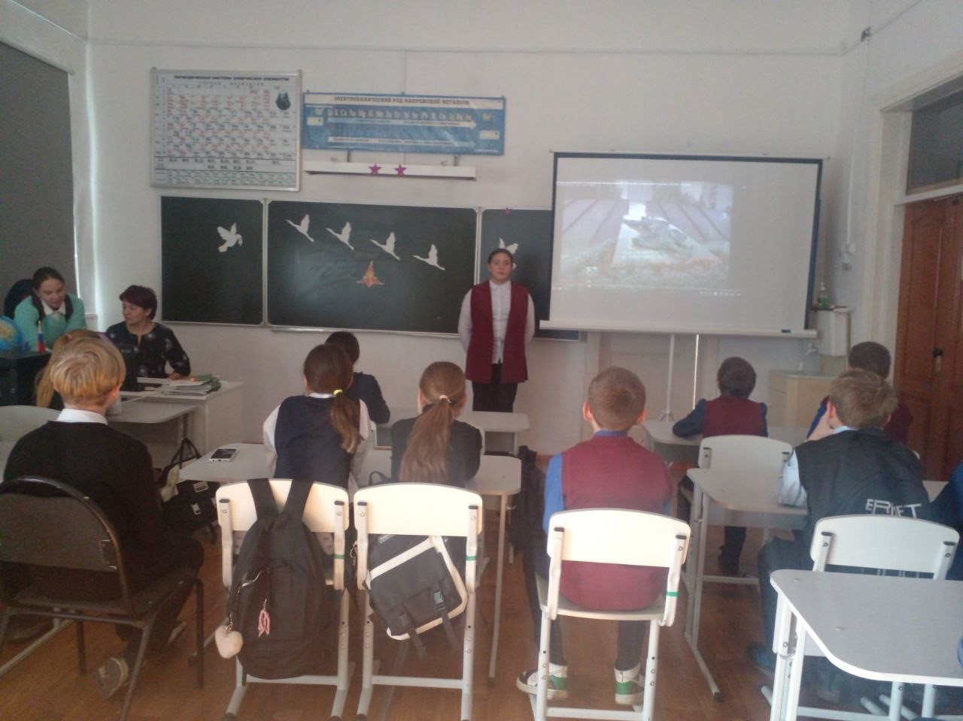

Месячник школьной библиотеки прошёл с пользой для нашей библиотеки. Все мероприятия привлекли большое количество читателей. В результате проведения месячника школьных библиотек мы сумели приблизить детей к чтению, заинтересовать их, вспомнить литературных героев и вызвать желание у некоторых ребят перечитать заново знакомые произведения.
Большая благодарность всем педагогам, помогавшим провести месячник школьной библиотеки.
Школьный библиотекарь: Т.А.Колокольцова

